SECTOR FINANCIERO

EVOLUCION DE LOS ACTIVOS EN LA SEMANA

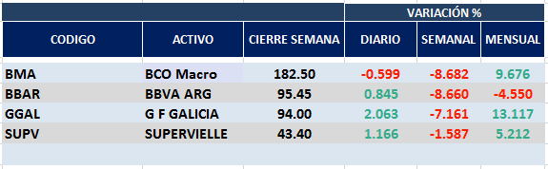
Negativo desempeño de las acciones del sector en el mercado local por falta de definiciones de política económica.
Negativos en N.Y. por expectativas negativas en el sector.
Macro cierra en $ 182,50 negativa el -8.68%% respecto del cierre anterior y en N.Y. queda en us$ 22.66 bajando el -9.76% en la semana.
GGAL cierra en $ 94,00 negativa el -7.16% respecto del cierre semanal anterior, en N.Y. quedó en us$ 11.79 bajando el -7.38%.
SUPV cierra en $ 43,40 abajo el 8.81%, su adr queda en us$ 2.78 negativo el -0.71%.
BBAR cierra en $ 95,45 cayendo el -8.66%, su adr queda en us$ 3.05 negativo el -9.56%.

GF GALICIA (Cierre al 01/11/19 $ 94,00)
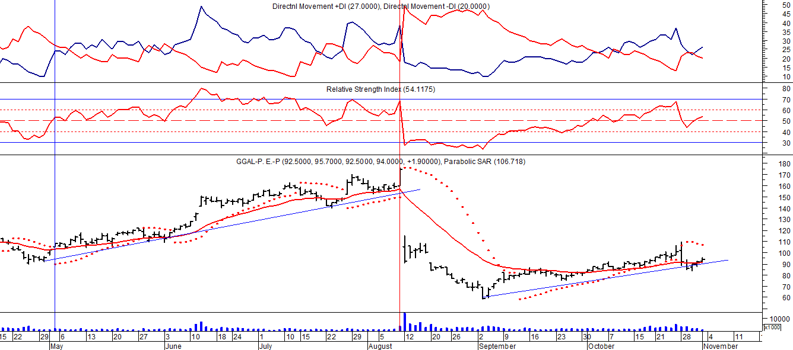
Señal de compra el 08/05 en $ 110,00.
Señal de venta el 12/08 en $ 92,00.
Señal de compra el 09/10 en $ 85,00.

BMA (Cierre al 01/11/19 $ 182,50)
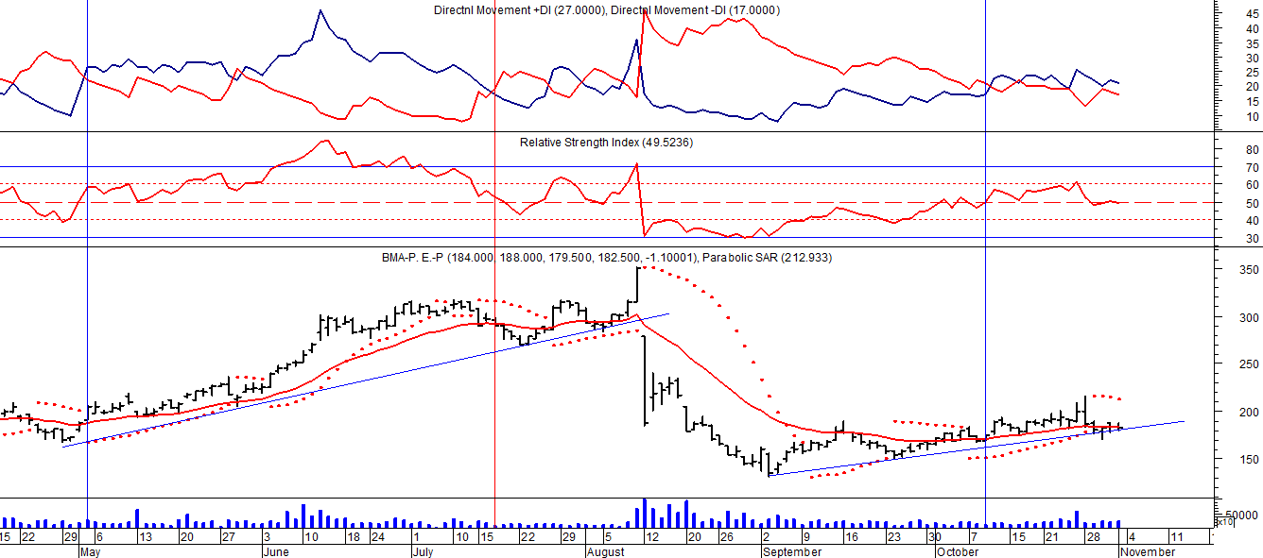

Señal de compra el 08/05 en $ 200,00.
Señal de venta el 12/08 en $ 188,00.
Señal de compra el 09/10 en $ 180,00.

FRANCES - BBAR (Cierre al 01/11/19 $ 104,50)

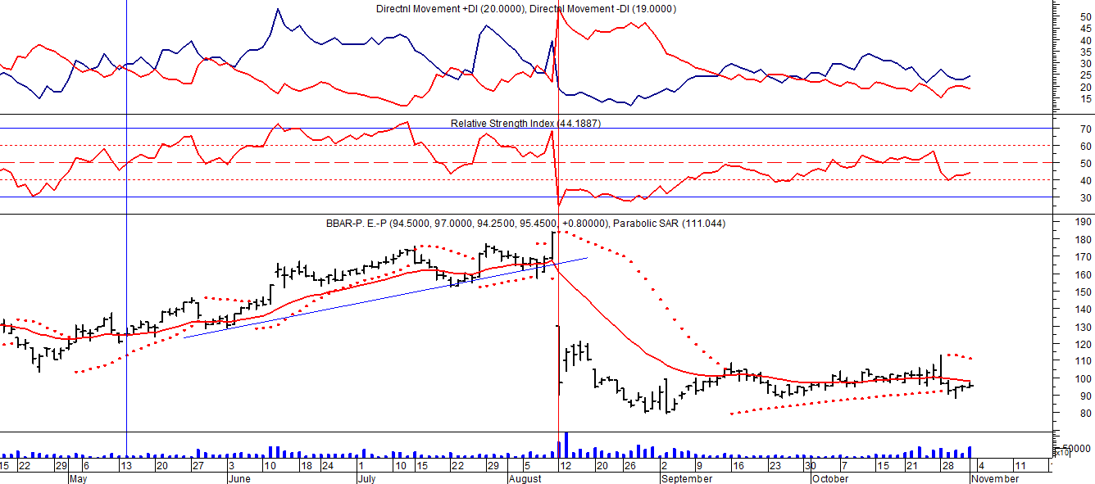

Señal de compra el 23/08 en $ 101.50.
Potencial señal de venta el 08/09 en $ 102.
Señal de compra el 27/09 en $ 100,50.

SUPERVIELLE (Cierre al 01/11/19 $43,40)
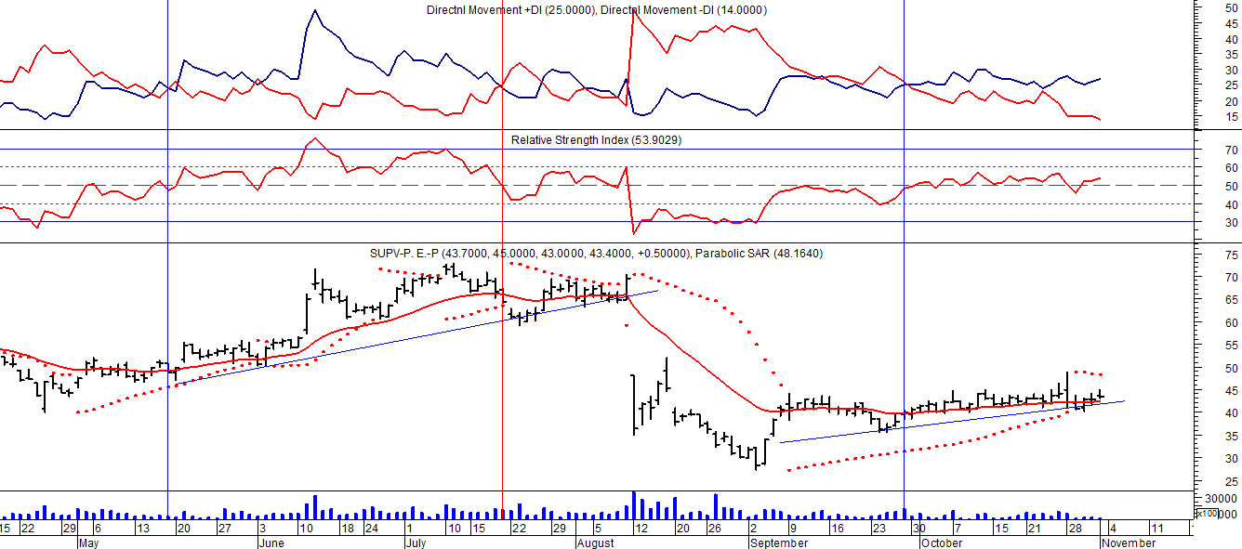
Señal de compra el 23/05 en $ 48,00.
Potencial señal de venta el 08/09 en $ 37,00.
Señal de compra el 01/10 en $ 41,00.

